EBS基盤 | 伊藤園
初版：2008年8月28日
最終更新日：2022年5月27日
株式会社 伊藤園
生産物流システム／営業システム
基盤

EBSプロセス手動起動手順書
第 4.0 版
更 新 履 歴
版 | 改定理由・箇所 | 更新日 | 更新者 | 承認者
0.0版 | 新規作成 | 2008/1/11 | オラクル 仲村 | 伊藤園 山口
0.1版 | 日立データセンタ様のレビュー結果（1/22メール回答）を反映して修正。  以下は、p2～p8の手順内容に共通。  1) コマンド入力表記の凡例を追記  2) ログインの手順書名を追記  3) 2行のコマンド入力を１行毎の手順に分離  4) 出力結果内容には””を付けて表記  5)【確認】の結果表示を“表示される”に統一  6) ログオフの手順を追記 | 2008/1/25 | オラクル 仲村
0.2版 | ・凡例修正  ・実行ユーザ修正  ・シェル格納ディレクトリ修正  ・シェル名修正  ・シェル実行確認方法修正 | 2008/4/17 | オラクル 堀井
0.3版 | 日立データセンタ様のレビュー結果（5/13メール回答）を反映して修正。  ・2.(1)コマンド入力表記の凡例に以下を追記  ・＜パスワード＞  ・2.(2)前提条件追記  ・ディレクトリ移動後の確認を追記  ・EBSプロセス起動実施前に確認シェルを追記 | 2008/5/15 | オラクル 堀井
0.4版 | ・3 DBサーバのCRSプロセス起動を追記  ・4.4 DBサーバ1号機のコンカレントマネージャー起動を追記  ・プロセス確認時の文言変更 | 2008/5/28 | オラクル 堀井
1.0版 | 伊藤園様のレビュー完了により、Issue1.0に改版 | 2008/07/24 | オラクル  中村
1.1版 | 日立データセンタ様運用引継ぎ時の修正を反映。  ①文言の修正 | 2008/08/28 | オラクル  中村
2.0版 | 営業システム向け 手動起動後に確認すべき、「コンカレントマネージャ」，「コスト・マネージャ」稼動確認手順を追加（７章） | 2009/09/25 | EBS基盤  宮本
2.1版 | 2.0版同様 手動起動後に確認すべき、「計画マネージャ」稼動確認手順、参考情報を追加（７章） | 2009/10/22 | EBS基盤  宮本
3.0版 | HWリプレース対応(リプレース_00007)  ・サーバ名変更  ・ユーザ名変更  ・シェル格納パス変更  ・コマンド変更  ・APPSリスナー起動手順を追加  ・シェル格納ディレクトリへの移動手順を削除 | 2014/11/25 | SCSK  髙橋
4.0版 | 基盤システムリフトプロジェクト対応 | 2021/09/30 | 日立  藤井
4.0版 | E_本稼動_17512対応  ・基幹システムリフト対応  ・サーバー機器構成変更  ・ユーザー名変更  ・パス変更  ・プロンプトに #, $, SQL> を追加  ・コンカレントサーバのEBSプロセス起動を追加 | 2022/05/27 | SCSK  山田

目次

1. はじめに 5
1.1 目的 5
1.2 対象範囲 5
1.3 操作対象機器 5
2. 手順操作の注意点 6
3. DBサーバのCRSプロセス、DBプロセス起動 7
3.1 DBサーバ1号機のCRSプロセス、DBプロセス起動 7
3.2 DBサーバ２号機のCRSプロセス、DBプロセス起動 8
3.3 DBサーバ３号機のCRSプロセス、DBプロセス起動 9
4. コンカレントサーバのEBSプロセス起動 10
4.1 コンカレントサーバ１号機のEBSプロセス起動 10
4.2 コンカレントサーバ２号機のEBSプロセス起動 11
4.3 コンカレントサーバ３号機のEBSプロセス起動 12
4.4 コンカレントマネージャー起動 13
5. APサーバのEBSプロセス起動 14
5.1 APサーバ１号機のEBSプロセス起動 14
5.2 APサーバ２号機のEBSプロセス起動 15
5.3 APサーバ３号機のEBSプロセス起動 16
5.4 APサーバ４号機のEBSプロセス起動 17
5.5 APサーバ５号機のEBSプロセス起動 18
5.6 APサーバ６号機のEBSプロセス起動 19
6. 外部APサーバのEBSプロセス起動 20
6.1 外部APサーバ１号機のEBSプロセス起動 20
6.2 外部APサーバ２号機のEBSプロセス起動 21
6.3 外部APサーバ３号機のEBSプロセス起動 22
6.4 外部APサーバ４号機のEBSプロセス起動 23
7. 手動起動後のコンカレントマネージャ稼動確認手順 24
7.1 コンカレントマネージャ稼動確認 24
7.2 コスト・マネージャ稼動確認 27
7.3 計画・マネージャ稼動確認手順 29
7.4 コスト・マネージャ起動手順（参考） 31
7.5 計画マネージャ起動手順（参考） 32

はじめに

目的
本手順書は、生産物流システム/営業システムの全EBSプロセスを手動で起動させる手順について記すものです。

対象範囲
本手順で起動させるプロセスは、EBSの稼働プロセスのみとします。

操作対象機器
本手順で操作を行う対象機器は、下記15台のLinuxサーバとします。
- 外部APサーバ１号機
- 外部APサーバ２号機
- 外部APサーバ３号機
- 外部APサーバ４号機
- APサーバ１号機
- APサーバ２号機
- APサーバ３号機
- APサーバ４号機
- APサーバ５号機
- APサーバ６号機
- コンカレントサーバ１号機
- コンカレントサーバ２号機
- コンカレントサーバ３号機
- DBサーバ１号機
- DBサーバ２号機
- DBサーバ３号機

手順操作の注意点

コマンド入力表記の凡例
＜表記例＞
# ps△-ef△|△wc△-l
$ sqlplus△system/<パスワード>
SQL >

- #, $, SQL> 印は、コマンド入力プロンプトを意味します。
- △印は、半角スペース1文字を意味します。
- コマンド行の確定には、『enter』キー押下を行います。
- <パスワード>には、両端の’<’と’>’を除いた情報を入力します。

前提条件
- 7項のコンカレントマネージャ稼動確認を実施するためには、EBSシステムの
ユーザアカウントを有するご担当者の作業であることが前提となります。

DBサーバのCRSプロセス、DBプロセス起動

DBサーバ1号機のCRSプロセス、DBプロセス起動

【処理】保守端末よりrootユーザでDBサーバ１号機にログインする。
ログインの手順は、『EBSサーバのログイン／ログオフ手順書』を使用します。

【処理】以下のコマンドを入力し、CRSプロセスが停止していることを確認する。
# /uspg/jp1/zc/shl/BEBSITO/ZCZZ_CRS_PROCESS_CHECK.ksh

【確認】“bebsdb11サーバのCRSプロセスは停止しています”と表示されることを確認する。

【処理】以下のコマンドを入力し、CRSプロセス起動を行う。
# /uspg/jp1/zc/shl/BEBSITO/ZCZZ_CRS_START.ksh

【処理】以下のコマンドを入力し、シェルが正常に終了したことを確認する。
# echo△$?

【確認】”0” と表示されることを確認する。

【処理】以下のコマンドを入力し、DBプロセス起動を行う。
# /uspg/jp1/zc/shl/BEBSITO/ZCZZ_DB_START.ksh

【処理】以下のコマンドを入力し、シェルが正常に終了したことを確認する。
# echo△$?

【確認】”0” と表示されることを確認する。

【処理】DBサーバ１号機からログオフする。
ログオフの手順は、『EBSサーバのログイン／ログオフ手順書』を使用します。

DBサーバ２号機のCRSプロセス、DBプロセス起動

【処理】保守端末よりrootユーザでDBサーバ２号機にログインする。
ログインの手順は、『EBSサーバのログイン／ログオフ手順書』を使用します。

【処理】以下のコマンドを入力し、CRSプロセスが停止していることを確認する。
# /uspg/jp1/zc/shl/BEBSITO/ZCZZ_CRS_PROCESS_CHECK.ksh

【確認】“bebsdb21サーバのCRSプロセスは停止しています”と表示されることを確認する。

【処理】以下のコマンドを入力し、CRSプロセス起動を行う。
# /uspg/jp1/zc/shl/BEBSITO/ZCZZ_CRS_START.ksh

【処理】以下のコマンドを入力し、シェルが正常に終了したことを確認する。
# echo△$?

【確認】”0” と表示されることを確認する。

【処理】以下のコマンドを入力し、DBプロセス起動を行う。
# /uspg/jp1/zc/shl/BEBSITO/ZCZZ_DB_START.ksh

【処理】以下のコマンドを入力し、シェルが正常に終了したことを確認する。
# echo△$?

【確認】”0” と表示されることを確認する。

【処理】DBサーバ2号機からログオフする。
ログオフの手順は、『EBSサーバのログイン／ログオフ手順書』を使用します。

DBサーバ３号機のCRSプロセス、DBプロセス起動
【削除】

コンカレントサーバのEBSプロセス起動

コンカレントサーバ１号機のEBSプロセス起動

【処理】保守端末よりbebsitoユーザでコンカレントサーバ１号機にログインする。
ログインの手順は、『EBSサーバのログイン／ログオフ手順書』を使用します。

【処理】以下のコマンドを入力し、EBSプロセスが停止していることを確認する。
$ /uspg/jp1/zc/shl/BEBSITO/ZCZZ_PROCESS_CHECK.ksh

【確認】“bebscon11サーバのEBSプロセスは停止しています”と表示されることを確認する。

【処理】以下のコマンドを入力し、APPSリスナープロセス起動を行う。
$ /uspg/jp1/zc/shl/BEBSITO/ZCZZ_CONC_APLSTN_START.ksh

【処理】以下のコマンドを入力し、シェルが正常に終了したことを確認する。
$ echo△$?

【確認】”0” と表示されることを確認する。

【処理】コンカレントサーバ１号機からログオフする。
ログオフの手順は、『EBSサーバのログイン／ログオフ手順書』を使用します。

コンカレントサーバ２号機のEBSプロセス起動

【処理】保守端末よりbebsitoユーザでコンカレントサーバ２号機にログインする。
ログインの手順は、『EBSサーバのログイン／ログオフ手順書』を使用します。

【処理】以下のコマンドを入力し、EBSプロセスが停止していることを確認する。
$ /uspg/jp1/zc/shl/BEBSITO/ZCZZ_PROCESS_CHECK.ksh

【確認】“bebscon21サーバのEBSプロセスは停止しています”と表示されることを確認する。

【処理】以下のコマンドを入力し、APPSリスナープロセス起動を行う。
$ /uspg/jp1/zc/shl/BEBSITO/ZCZZ_CONC_APLSTN_START.ksh

【処理】以下のコマンドを入力し、シェルが正常に終了したことを確認する。
$ echo△$?

【確認】”0” と表示されることを確認する。

【処理】コンカレントサーバ2号機からログオフする。
ログオフの手順は、『EBSサーバのログイン／ログオフ手順書』を使用します。

コンカレントサーバ３号機のEBSプロセス起動

【処理】保守端末よりbebsitoユーザでコンカレントサーバ３号機にログインする。
ログインの手順は、『EBSサーバのログイン／ログオフ手順書』を使用します。

【処理】以下のコマンドを入力し、EBSプロセスが停止していることを確認する。
$ /uspg/jp1/zc/shl/BEBSITO/ZCZZ_PROCESS_CHECK.ksh

【確認】“bebscon31サーバのEBSプロセスは停止しています”と表示されることを確認する。

【処理】以下のコマンドを入力し、APPSリスナープロセス起動を行う。
$ /uspg/jp1/zc/shl/BEBSITO/ZCZZ_CONC_APLSTN_START.ksh

【処理】以下のコマンドを入力し、シェルが正常に終了したことを確認する。
$ echo△$?

【確認】”0” と表示されることを確認する。

【処理】コンカレントサーバ３号機からログオフする。
ログオフの手順は、『EBSサーバのログイン／ログオフ手順書』を使用します。

コンカレントマネージャー起動

【処理】保守端末よりbebsitoユーザでコンカレントサーバ１号機にログインする。
ログインの手順は、『EBSサーバのログイン／ログオフ手順書』を使用します。

【処理】以下のコマンドを入力し、コンカレントマネージャーが停止していることを確認する。
$ /uspg/jp1/zc/shl/BEBSITO/ZCZZ_CONC_PROCESS_CHECK.ksh

【確認】“bebscon11サーバのコンカレントマネージャーは停止しています”と表示されることを確認する。

【処理】以下のコマンドを入力し、コンカレントマネージャー起動を行う。
$ /uspg/jp1/zc/shl/BEBSITO/ZCZZ_CONC_START.ksh

【処理】以下のコマンドを入力し、シェルが正常に終了したことを確認する。
$ echo△$?

【確認】”0” と表示されることを確認する。

【処理】コンカレントサーバ１号機からログオフする。
ログオフの手順は、『EBSサーバのログイン／ログオフ手順書』を使用します。

APサーバのEBSプロセス起動

APサーバ１号機のEBSプロセス起動

【処理】保守端末よりbebsitoユーザでAPサーバ１号機にログインする。
ログインの手順は、『EBSサーバのログイン／ログオフ手順書』を使用します。

【処理】以下のコマンドを入力し、EBSプロセスが停止していることを確認する。
$ /uspg/jp1/zc/shl/BEBSITO/ZCZZ_PROCESS_CHECK.ksh

【確認】”bebsap01サーバのEBSプロセスは停止しています”と表示されることを確認する。

【処理】以下のコマンドを入力し、EBSプロセス起動を行う。
$ /uspg/jp1/zc/shl/BEBSITO/ZCZZ_AP_START.ksh

【処理】以下のコマンドを入力し、シェルが正常に終了したことを確認する。
$ echo△$?

【確認】”0” と表示されることを確認する。

【処理】APサーバ１号機からログオフする。
ログオフの手順は、『EBSサーバのログイン／ログオフ手順書』を使用します。

APサーバ２号機のEBSプロセス起動

【処理】保守端末よりbebsitoユーザでAPサーバ２号機にログインする。
ログインの手順は、『EBSサーバのログイン／ログオフ手順書』を使用します。

【処理】以下のコマンドを入力し、EBSプロセスが停止していることを確認する。
$ /uspg/jp1/zc/shl/BEBSITO/ZCZZ_PROCESS_CHECK.ksh

【確認】”bebsap02サーバのEBSプロセスは停止しています”と表示されることを確認する。

【処理】以下のコマンドを入力し、EBSプロセス起動を行う。
$ /uspg/jp1/zc/shl/BEBSITO/ZCZZ_AP_START.ksh

【処理】以下のコマンドを入力し、シェルが正常に終了したことを確認する。
$ echo△$?

【確認】”0” と表示されることを確認する。

【処理】APサーバ２号機からログオフする。
ログオフの手順は、『EBSサーバのログイン／ログオフ手順書』を使用します。

APサーバ３号機のEBSプロセス起動

【処理】保守端末よりbebsitoユーザでAPサーバ３号機にログインする。
ログインの手順は、『EBSサーバのログイン／ログオフ手順書』を使用します。

【処理】以下のコマンドを入力し、EBSプロセスが停止していることを確認する。
$ /uspg/jp1/zc/shl/BEBSITO/ZCZZ_PROCESS_CHECK.ksh

【確認】”bebsap03サーバのEBSプロセスは停止しています”と表示されることを確認する。

【処理】以下のコマンドを入力し、EBSプロセス起動を行う。
$ /uspg/jp1/zc/shl/BEBSITO/ZCZZ_AP_START.ksh

【処理】以下のコマンドを入力し、シェルが正常に終了したことを確認する。
$ echo△$?

【確認】”0” と表示されることを確認する。

【処理】APサーバ３号機からログオフする。
ログオフの手順は、『EBSサーバのログイン／ログオフ手順書』を使用します。

APサーバ４号機のEBSプロセス起動

【処理】保守端末よりbebsitoユーザでAPサーバ４号機にログインする。
ログインの手順は、『EBSサーバのログイン／ログオフ手順書』を使用します。

【処理】以下のコマンドを入力し、EBSプロセスが停止していることを確認する。
$ /uspg/jp1/zc/shl/BEBSITO/ZCZZ_PROCESS_CHECK.ksh

【確認】”bebsap04サーバのEBSプロセスは停止しています”と表示されることを確認する。

【処理】以下のコマンドを入力し、EBSプロセス起動を行う。
$ /uspg/jp1/zc/shl/BEBSITO/ZCZZ_AP_START.ksh

【処理】以下のコマンドを入力し、シェルが正常に終了したことを確認する。
$ echo△$?

【確認】”0” と表示されることを確認する。

【処理】APサーバ４号機からログオフする。
ログオフの手順は、『EBSサーバのログイン／ログオフ手順書』を使用します。

APサーバ５号機のEBSプロセス起動

【処理】保守端末よりbebsitoユーザでAPサーバ５号機にログインする。
ログインの手順は、『EBSサーバのログイン／ログオフ手順書』を使用します。

【処理】以下のコマンドを入力し、EBSプロセスが停止していることを確認する。
$ /uspg/jp1/zc/shl/BEBSITO/ZCZZ_PROCESS_CHECK.ksh

【確認】”bebsap05サーバのEBSプロセスは停止しています”と表示されることを確認する。

【処理】以下のコマンドを入力し、EBSプロセス起動を行う。
$ /uspg/jp1/zc/shl/BEBSITO/ZCZZ_AP_START.ksh

【処理】以下のコマンドを入力し、シェルが正常に終了したことを確認する。
$ echo△$?

【確認】”0” と表示されることを確認する。

【処理】APサーバ５号機からログオフする。
ログオフの手順は、『EBSサーバのログイン／ログオフ手順書』を使用します。

APサーバ６号機のEBSプロセス起動

【処理】保守端末よりbebsitoユーザでAPサーバ６号機にログインする。
ログインの手順は、『EBSサーバのログイン／ログオフ手順書』を使用します。

【処理】以下のコマンドを入力し、EBSプロセスが停止していることを確認する。
$ /uspg/jp1/zc/shl/BEBSITO/ZCZZ_PROCESS_CHECK.ksh

【確認】”bebsap06サーバのEBSプロセスは停止しています”と表示されることを確認する。

【処理】以下のコマンドを入力し、EBSプロセス起動を行う。
$ /uspg/jp1/zc/shl/BEBSITO/ZCZZ_AP_START.ksh

【処理】以下のコマンドを入力し、シェルが正常に終了したことを確認する。
$ echo△$?

【確認】”0” と表示されることを確認する。

【処理】APサーバ６号機からログオフする。
ログオフの手順は、『EBSサーバのログイン／ログオフ手順書』を使用します。

外部APサーバのEBSプロセス起動

外部APサーバ１号機のEBSプロセス起動

【処理】保守端末よりbebsitoユーザで外部APサーバ１号機にログインする。
ログインの手順は、『EBSサーバのログイン／ログオフ手順書』を使用します。

【処理】以下のコマンドを入力し、EBSプロセスが停止していることを確認する。
$ /uspg/jp1/zc/shl/BEBSITO/ZCZZ_PROCESS_CHECK.ksh

【確認】“bebsexp01サーバのEBSプロセスは停止しています”と表示されることを確認する。

【処理】以下のコマンドを入力し、EBSプロセス起動を行う。
$ /uspg/jp1/zc/shl/BEBSITO/ZCZZ_EXP_START.ksh

【処理】以下のコマンドを入力し、シェルが正常に終了したことを確認する。
$ echo△$?

【確認】”0” と表示されることを確認する。

【処理】外部APサーバ１号機からログオフする。
ログオフの手順は、『EBSサーバのログイン／ログオフ手順書』を使用します。

外部APサーバ２号機のEBSプロセス起動

【処理】保守端末よりbebsitoユーザで外部APサーバ２号機にログインする。
ログインの手順は、『EBSサーバのログイン／ログオフ手順書』を使用します。

【処理】以下のコマンドを入力し、EBSプロセスが停止していることを確認する。
$ /uspg/jp1/zc/shl/BEBSITO/ZCZZ_PROCESS_CHECK.ksh

【確認】“bebsexp02サーバのEBSプロセスは停止しています”と表示されることを確認する。

【処理】以下のコマンドを入力し、EBSプロセス起動を行う。
$ /uspg/jp1/zc/shl/BEBSITO/ZCZZ_EXP_START.ksh

【処理】以下のコマンドを入力し、シェルが正常に終了したことを確認する。
$ echo△$?

【確認】”0” と表示されることを確認する。

【処理】外部APサーバ２号機からログオフする。
ログオフの手順は、『EBSサーバのログイン／ログオフ手順書』を使用します。

外部APサーバ３号機のEBSプロセス起動

【処理】保守端末よりbebsitoユーザで外部APサーバ３号機にログインする。
ログインの手順は、『EBSサーバのログイン／ログオフ手順書』を使用します。

【処理】以下のコマンドを入力し、EBSプロセスが停止していることを確認する。
$ /uspg/jp1/zc/shl/BEBSITO/ZCZZ_PROCESS_CHECK.ksh

【確認】“bebsexp03サーバのEBSプロセスは停止しています”と表示されることを確認する。

【処理】以下のコマンドを入力し、EBSプロセス起動を行う。
$ /uspg/jp1/zc/shl/BEBSITO/ZCZZ_EXP_START.ksh

【処理】以下のコマンドを入力し、シェルが正常に終了したことを確認する。
$ echo△$?

【確認】”0” と表示されることを確認する。

【処理】外部APサーバ３号機からログオフする。
ログオフの手順は、『EBSサーバのログイン／ログオフ手順書』を使用します。

外部APサーバ４号機のEBSプロセス起動

【処理】保守端末よりbebsitoユーザで外部APサーバ４号機にログインする。
ログインの手順は、『EBSサーバのログイン／ログオフ手順書』を使用します。

【処理】以下のコマンドを入力し、EBSプロセスが停止していることを確認する。
$ /uspg/jp1/zc/shl/BEBSITO/ZCZZ_PROCESS_CHECK.ksh

【確認】“bebsexp04サーバのEBSプロセスは停止しています”と表示されることを確認する。

【処理】以下のコマンドを入力し、EBSプロセス起動を行う。
$ /uspg/jp1/zc/shl/BEBSITO/ZCZZ_EXP_START.ksh

【処理】以下のコマンドを入力し、シェルが正常に終了したことを確認する。
$ echo△$?

【確認】”0” と表示されることを確認する。

【処理】外部APサーバ４号機からログオフする。
ログオフの手順は、『EBSサーバのログイン／ログオフ手順書』を使用します。

手動起動後のコンカレントマネージャ稼動確認手順
手動起動を行った後に、EBSシステムのコンカレントマネージャ及びマネージャ処理 として起動されますが、確認画面が異なるコスト・マネージャの稼動確認を行い、コンカレントマネージャ稼動として問題ないことを確認します。

コンカレントマネージャ稼動確認

【処理】営業/生産本番システムへログインする。
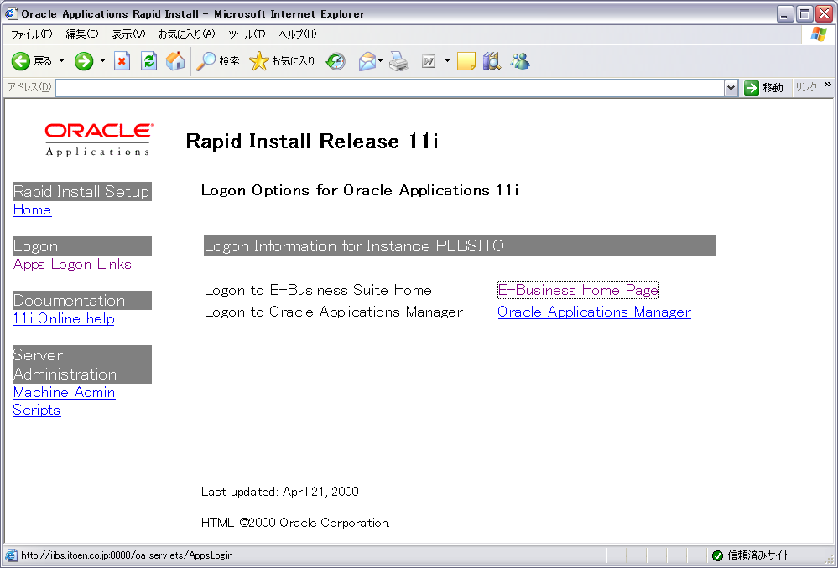

【処理】下記入力画面でシステム管理者職責を有するユーザIDでログインする
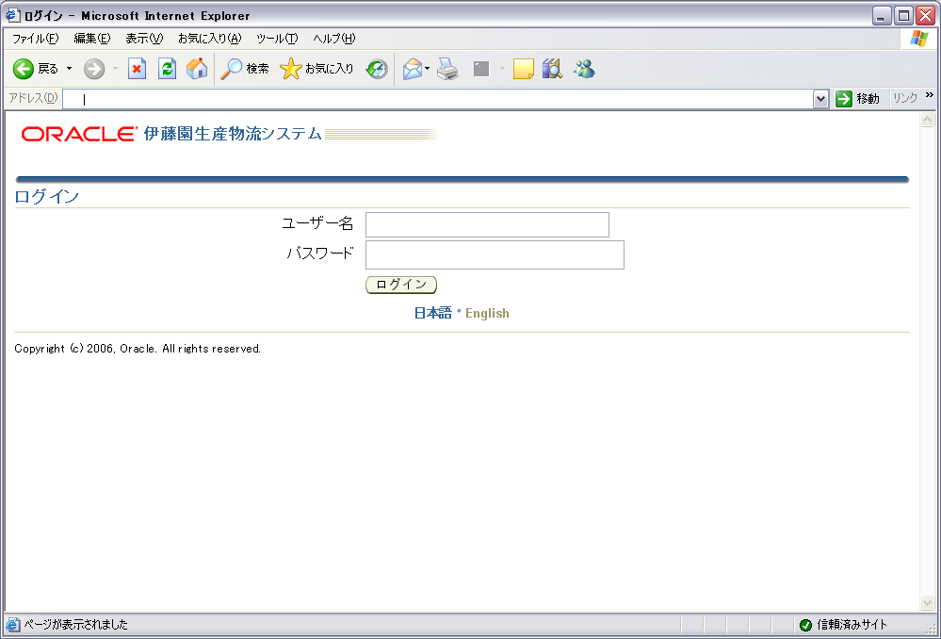

【処理】ナビゲータにて「システム管理者」職責を選択する

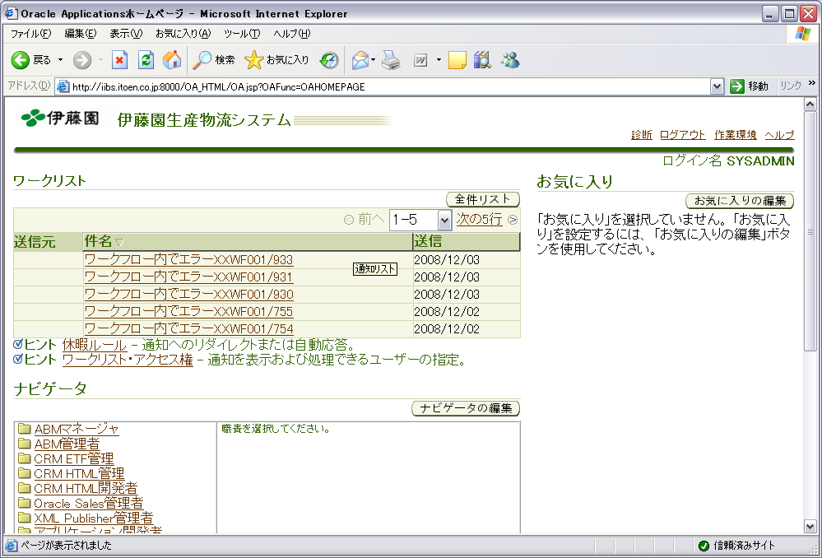

【処理】「コンカレントマネージャ」－「管理」を選択する
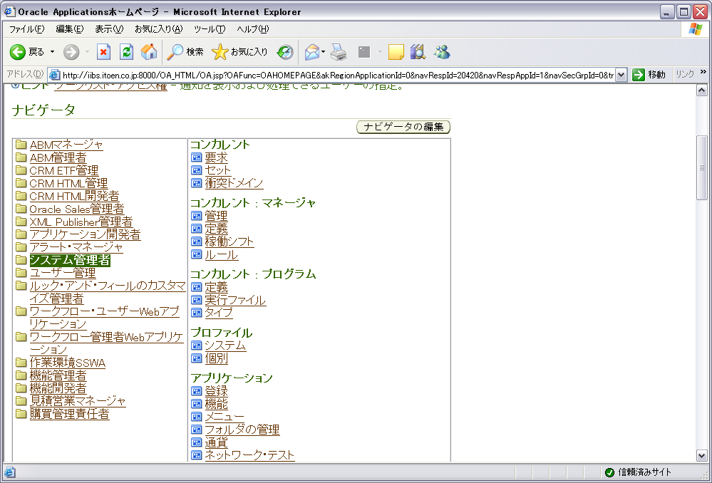

【確認】管理画面の「現行」カラム，「ターゲット」カラムの数値（実行数）が
同じであることを確認する。同数であることが確認できたら、コンカレント
マネージャ稼動確認は完了。
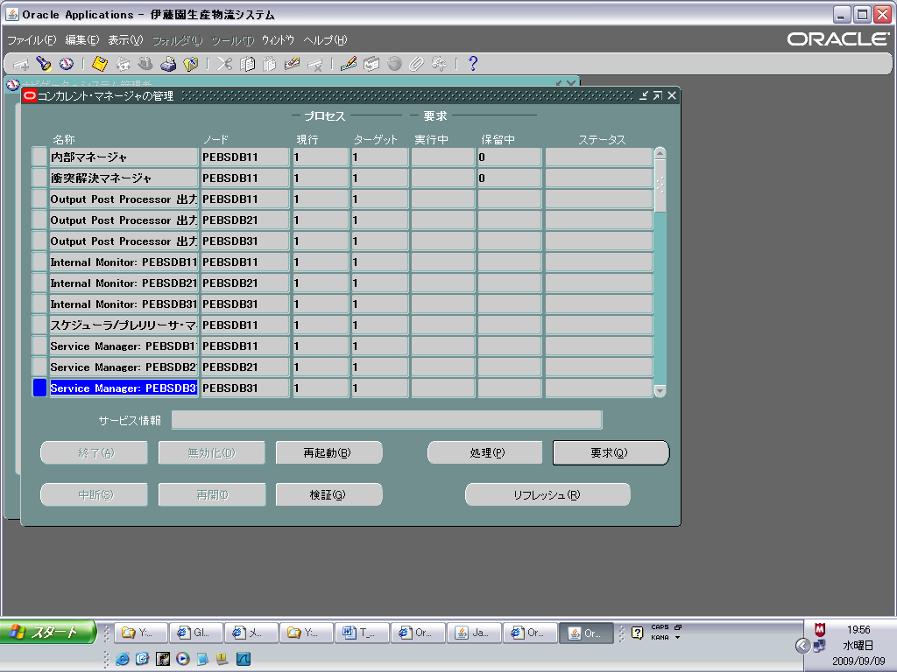

【処理】「コンカレント・マネージャ管理」画面を「×」で閉じる。

【処理】ログアウトせずに7.2作業を継続する。

コスト・マネージャ稼動確認

【処理】「ナビゲータ画面（メニュー画面）」から「コンカレント」－「要求」を選択

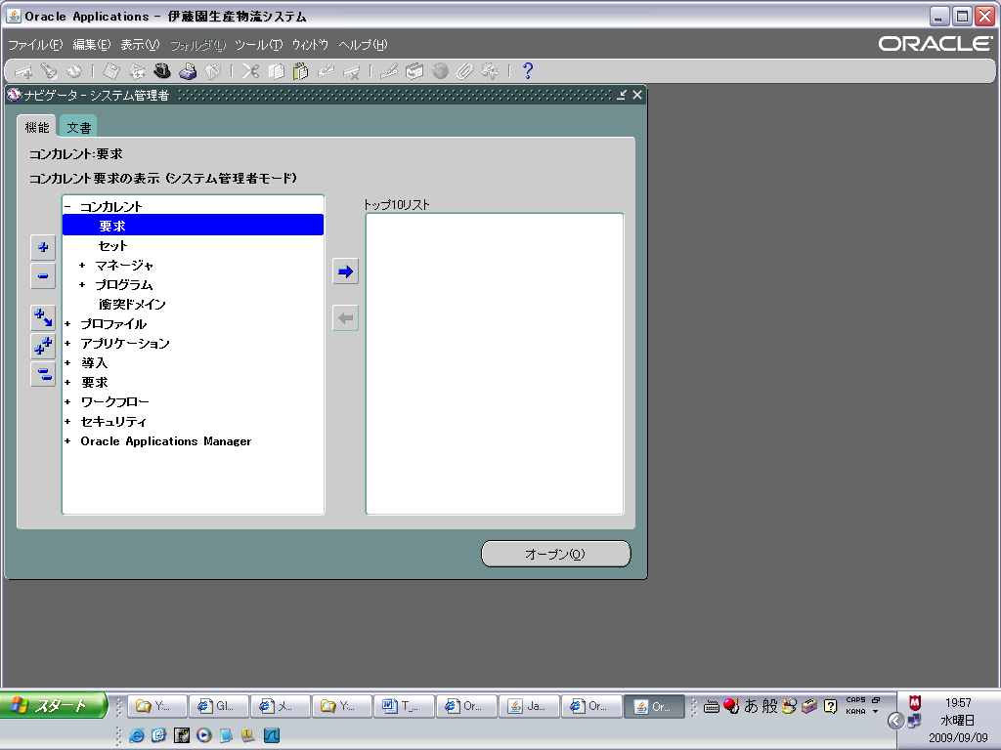

【処理】「要求検索」画面 特定要求-名称で「コスト・マネージャ」を入力し、「終了日」フィールドに操作している日付（当日）を入力して検索。
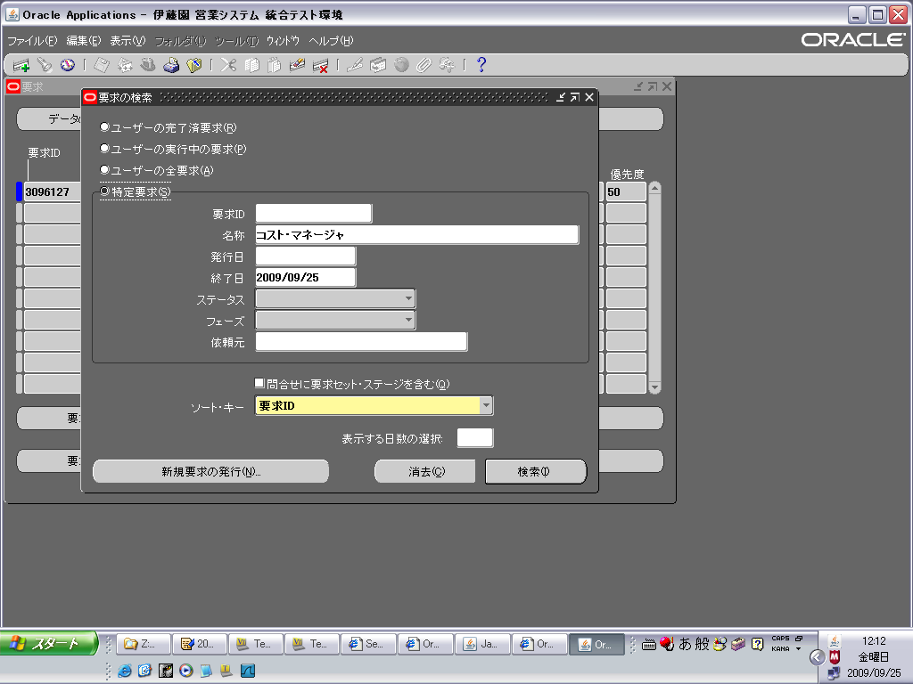

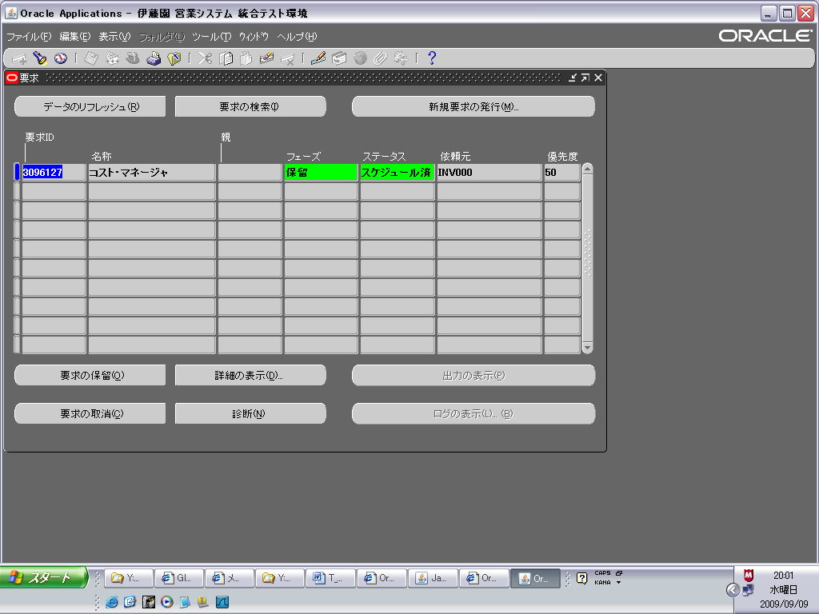
【確認】「コスト・マネージャ」がフェーズ「保留」でステータス「スケジュール済」か、フェーズ「実行中」にあることを確認する。多くの確認時点において、前者状態であることが想定される。

【処理】「フェーズ：保留」にない状態が確認された場合、業務側の保守チームへ連携をとり、在庫系職責を有する保守担当者に連絡し、コスト・マネージャの起動を依頼する。
2009年9月9日時点、伊藤園 業務チームに本事態発生時点でのコスト・マネージャ起動/対応手順を提出することを確認している。

【処理】ログアウトせずに7.3「計画・マネージャ」稼動確認作業を継続する。

計画・マネージャ稼動確認手順

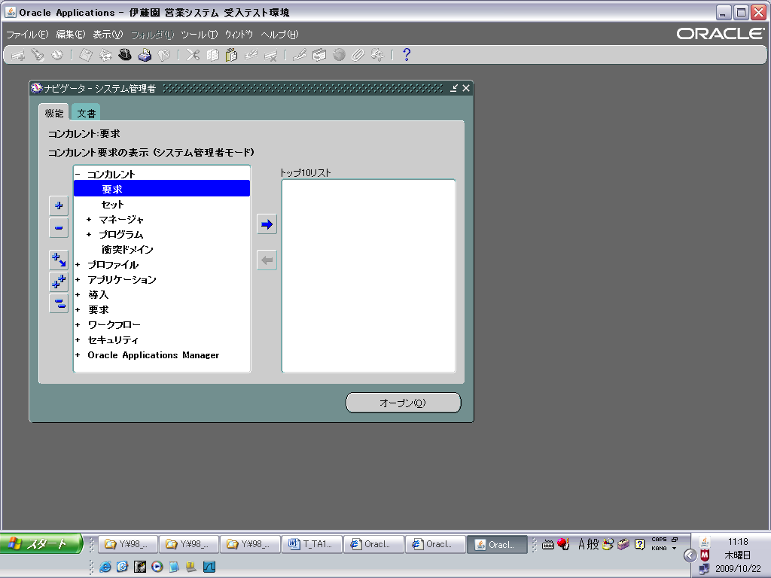
【処理】「ナビゲータ画面（メニュー画面）」から「コンカレント」－「要求」を選択

【処理】「要求検索」画面 特定要求-名称で「計画マネージャ（下記例では、計画%）」を入力して検索。
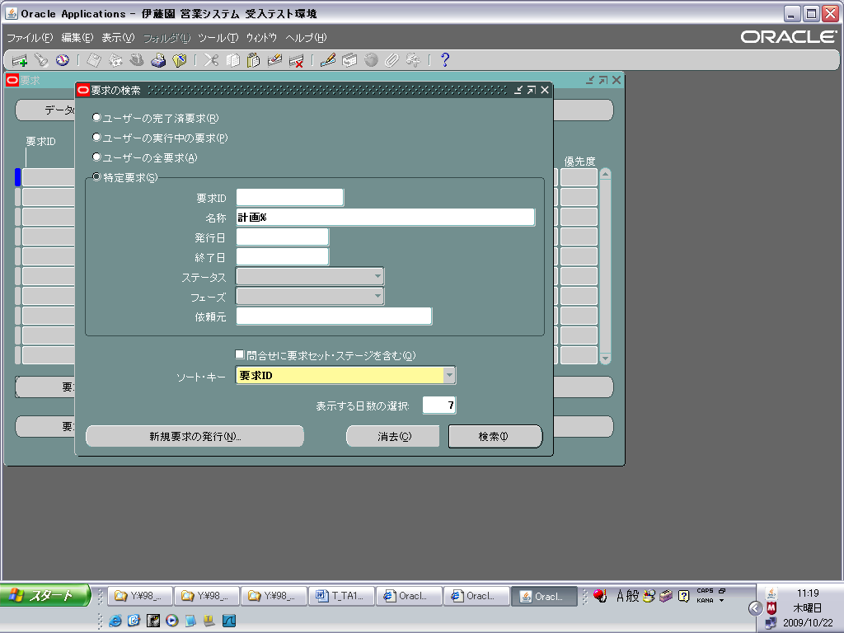

【確認】「計画マネージャ」がフェーズ「保留」でステータス「スケジュール済」か、フェーズ「実行中」にあることを確認する。多くの確認時点において、前者状態であることが想定される。

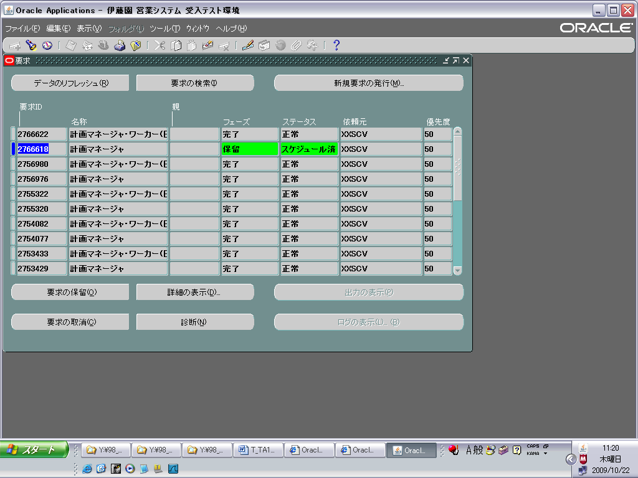

コスト・マネージャ起動手順（参考）
情報管理部ユーザ向けの職責には、「コスト・マネージャ」起動に必要な職責が割り当ててある点から、参考として、「コスト・マネージャ」未起動時の起動手順を説明します。「在庫」業務の保守担当チームと連携を取り、対応要否、確認ください。

【処理】「SALES_システム運用者_在庫」職責から「インターフェース・マネージャ」メニューを選択。
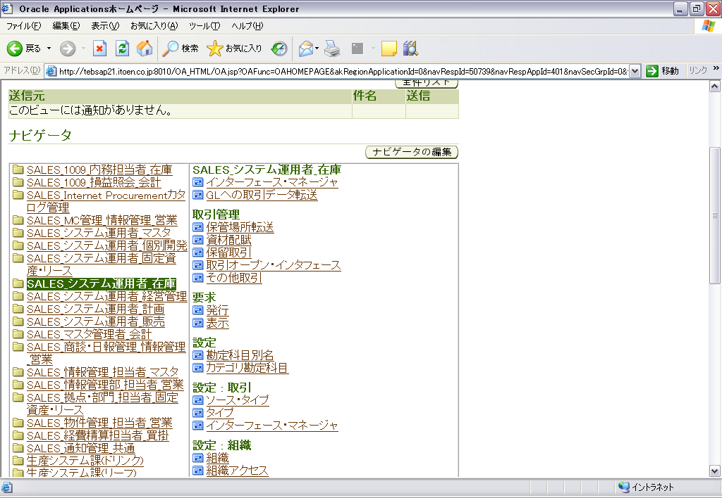

注）メニュー名は、「インターフェース・マネージャ」だが、画面名は、「インタフェース・マネージャ」であることに注意。

【処理】「インタフェース・マネージャ」画面で、コスト・マネージャのステータス無効化が確認できたら、「ツール」から「マネージャの起動」を行う。
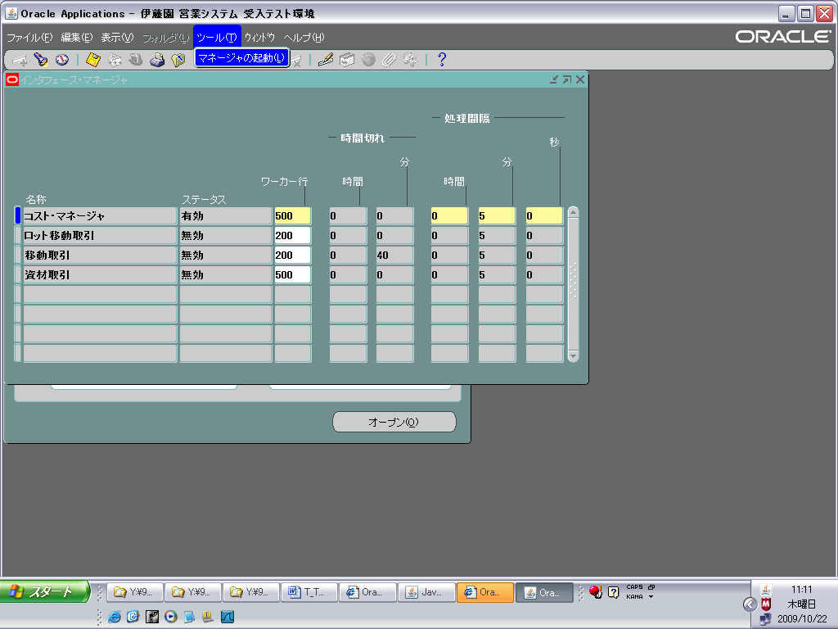

【処理】 7.2コスト・マネージャ稼動確認 手順で、「コスト・マネージャ」が正しく起動されている点を確認。

計画マネージャ起動手順（参考）
情報管理部ユーザ向けの職責には、「計画マネージャ」起動に必要な職責が割り当ててある点から、参考として、「計画マネージャ」未起動時の起動手順を説明します。「計画」業務の保守担当チームと連携を取り、対応要否、確認ください。

【処理】「SALES_システム運用者_計画」職責から「計画マネージャ」メニューを選択。

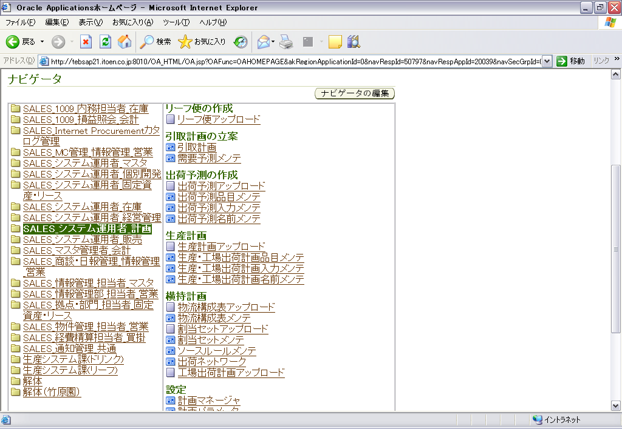

【処理】「検索画面」で、「検索条件 %入力」で、OKボタンを押下。
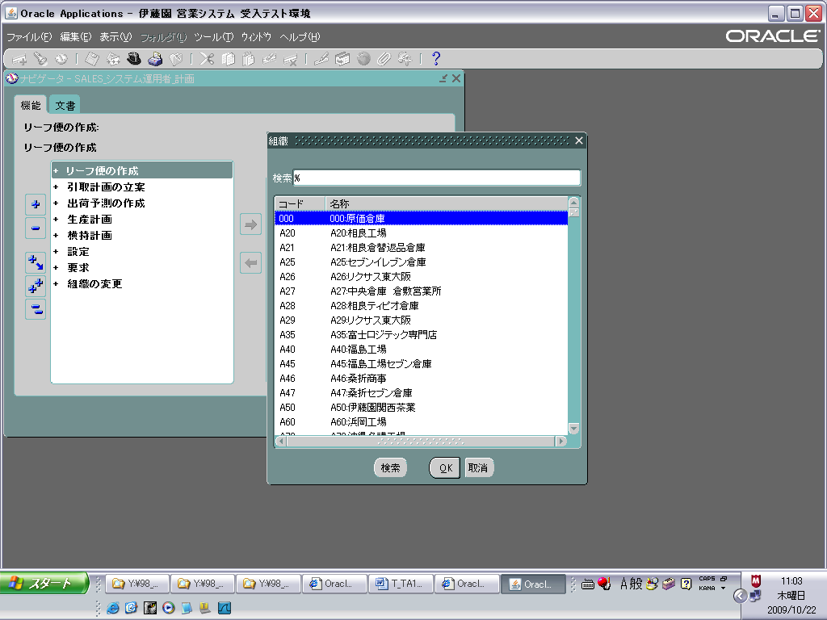

【処理】未起動状態であれば、「計画マネージャ」画面の「開始」ボタンがアクティブな状態にあるので、「開始」ボタンを押下。
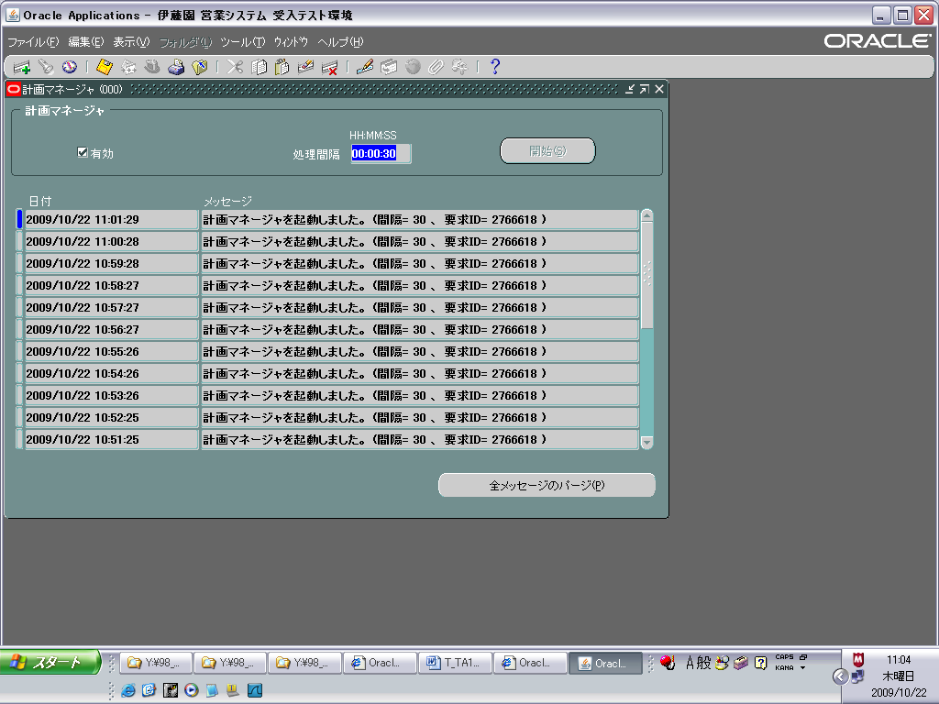

【処理】 7.3計画マネージャ稼動確認 手順で、「計画マネージャ」が正しく起動されている点を確認。

